Loïc Emmanuel G1

09/12/2019

**BX-06 Bras robot qui joue du xylophone**

**Compte rendu séance projet 1**

Durant la première heure et demi je me suis consacré au montage de notre bras et de ses trois servomoteurs :

Nous avons récupéré le bras d’un ancien projet, j’ai supprimé la pince et je me suis servi du servomoteur de la pince pour fixer notre baguette et l’incliner pour taper sur le xylophone.

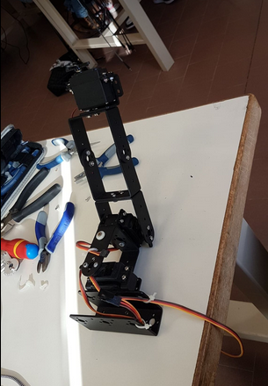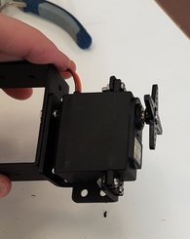

Etant donné que nous avons récupéré un bras de projet existant, le calcul de couple n’a pas été nécessaire, et pour les calculs d’angles, nous avons finalement décidé d’attendre d’avoir le xylophone pour réaliser des tests.

Pendant la deuxième partie de la séance, j’ai fixé le bras sur une planche en bois puis nous avons réalisé des tests sur les différents servomoteurs de notre bras robot afin de comprendre les degrés sur lesquelles il faudrait faire fonctionner chacun d’entre eux.

Je n’ai pas rencontré de gros problème lors de cette première séance, il suffisait d’être patient car les vis sont de très petite taille et que leur manipulation n’est pas forcément évidente.